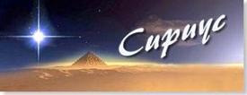 | Nav augstākas reliģijas par Patiesību  Izlaidums N 3(1471) 2016. gada janvāris  -------------------------------------------------------------------------------------------------------------------------------------------------------------------------------  Lielās Baltās Brālības Sūtnes  Tatjanas Mikušinas  oficiālais izdevums

Urāns Auna zīmē. 2011. – 2018. Starpposma kopsavilkums

2010. gadā mēs publicējām T. Mikušinas rakstu "Urāns Auna zīmē". Ir pagājuši 5 gadi, un tagad jau šo rakstu uztveram citādi. Šeit vēlreiz atkārtosim T. Mikušinas rakstu "Urāns Auna zīmē"un beigās pievienosim jaunu komentāru tam.

Urāns Auna zīmē
2011. gada 12 martā Urāns ieies Auna zīmē uz tuvākajiem 7 gadiem līdz 2018. gadam.
Iepazīsimies ar astrologu viedokli par šo astroloģisko situāciju un pamēģināsim saprast, ar ko tā mums draud.
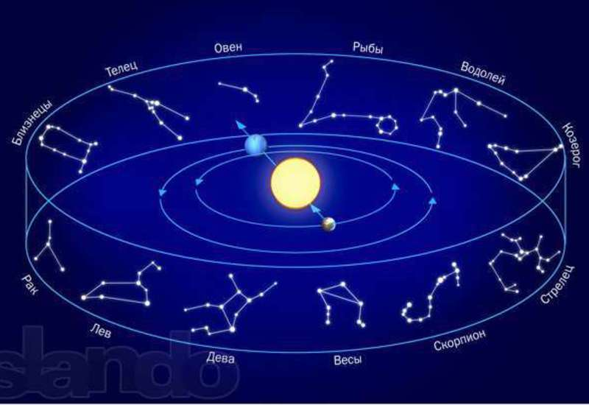

"Visu Zodiaku Urāns noiet 84 gados. Ieejot Aunā, tas sāk jaunu ciklu. Pasaulē norisinās atjaunotne, attīstība strauji paātrinās. Auns ir Zodiaka sākums, ugunīga un iniciatīvas pilna, darbīga, nepacietīga un kareivīga zīme. Urāns ir neprognozējama planēta. Gan zīme, gan planēta ir saistīti ar individuālu pašapliecināšanos. Viņu atslēgas vārds ir Es. Bet Aunam pretī Zodiakā ir Svari. Patiesībā viņš tiecas uz partnerību. Urāns vada Ūdensvīru, kolektīva zīmi.
Urāns ir saistīts kā ar individuālismu, tā arī ar kolektīviem projektiem, kas virzīti uz nākotni, kurā individualitāte ir pakļauta kopējam mērķim. Šis mērķis var būt gan abstrakts un fantastisks, gan arī pilnīgi reāls. Urāns ir saistīts ar jaunām tehnoloģijām, individuālu un kolektīvu jaunradi. Ja runājam par vienu cilvēku, tad tā reti ir mākslinieciska jaunrade (kaut ir arī tā – kubisti, futūristi, lielākā daļa Pikaso darbu), biežāk tā ir zinātniska jaunrade. Ar Urānu ir saistīti zinātniskie atklājumi, izgudrojumi. Urāns piešķir domai drosmi, oriģinalitāti un neatkarību kā domāšanā, tā rīcībā. Zem Urāna ir lidotāji izmēģinātāji, pirmgājēji, ģeologi un futurologi, astrologi un astronomi, tiesību aizstāvji un disidenti. Viss jaunais, neparastais, oriģinālais ir saistīts ar šo planētu.
No kolektīva viedokļa raugoties, urāniskā jaunrade – tā ir jaunu cilvēku sadzīves formu veidošana, kas virzītas uz nākotni (komūnas, zinātniski pētnieciskie kolektīvi), jaunu un tehnoloģiski piesātinātu zinātniski pētniecisku, rūpniecisku, enerģētisku kompleksu radīšana (Komsomoļska pie Amūras, BAM, dažādas HES, aviācijas rūpnīcas). (Mūsu dienās tā katrā ziņā ir Skolkovo un nanotehnoloģijas. T.M. piez.).
Taču Urānam ir arī otra puse. Tas var parādīties kā ekstrēmisma, abstrakcijas, stingrības planēta, līdz pat necilvēcībai („kur mežu cērt, tur skaidas lec”). Abstrakts mērķis var tik ļoti pārņemt cilvēku vai kolektīvu, ka realitātei vairs nav nozīmes. Cilvēks apzināti un ar vislielāko entuziasmu pakļaujas principam, idejai, projektam. Viņš jūtas kā bura, kuru piepūtis ledains abstrakcijas vējš. Kajs izsaka vārdu „Mūžība”, bet viņa sirds sastingst.
Ir labi, ja projekts ir patiešām progresīvs un balstīts reālos aprēķinos. Bet mēdz būt arī tā, ka personība atdod sevi dēmonam, kurš sacēlies pret Dievu (arī urānisks pasākums). Fantasmagoriskas, dīvainas, ērmotas, negaidītas, nereālas ainas rādās iztēlē. Mitoloģijā Urāns ir šaušalīgu, kroplīgu, baismīgu, gigantisku monstru, milžu ar simt rokām, titānu tēvs (bet viņš ir arī Prometeja, arhetipiska urāniska personāža vectēvs!). Viņa auglīgums pārsteidz.
Zem Urāna – ak vai, ne tikai rekordisti, bet arī ekstrēmisti un teroristi. Tas ir saistīts ar negaidītiem sabrukumiem, katastrofām, straujiem, šokējošiem notikumiem.
Protams, nedrīkst visu piedēvēt tikai Urānam. Parasti tas parādās dažādās kombinācijās ar citām planētām.”
Kā redzam, Urāns patiesi ir revolucionāra planēta, kas neizbēgami ienes pārmaiņas kā sabiedrībā, tā arī zinātnē. Pie tam šīs pārmaiņas var būt kā globāli pozitīvas, tā arī globāli negatīvas, viss ir atkarīgs no sabiedrības apziņas stāvokļa, kura nokļūst planētas enerģiju ietekmē.
Palūkosimies, kādu iespaidu uz sabiedrību un zinātni atstāja pēdējie divi Urāna tranzīti Auna zīmē.

Nedaudz vēstures

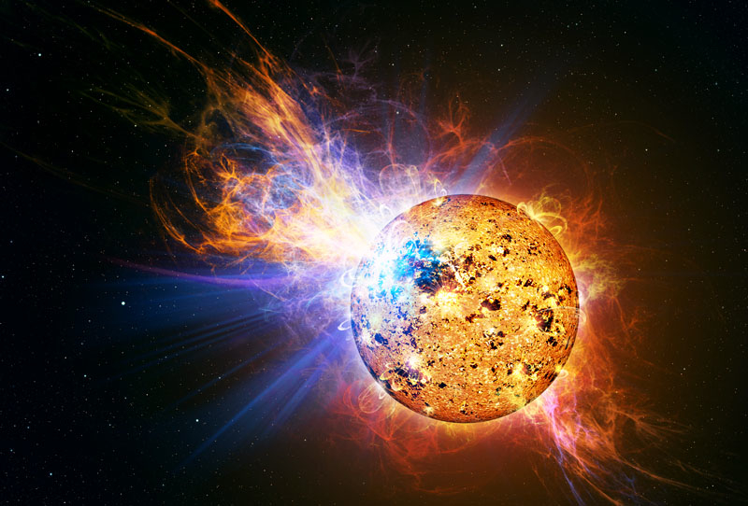

Ja palūkojamies uz pēdējām divām reizēm, kad Urāns bija Auna zīmē, tad viennozīmīgi ir redzams, ka pie šāda Urāna sākas globālas metamorfozes, un šīs revolucionārās metamorfozes var nest sev līdzi kolosālas enerģijas, kā radošas, tā arī postošas. Bet jebkurā gadījumā dzimst jauna sabiedrība.
Ņemsim tikai pāris notikumus katrā no šiem Urānu stāvokļiem:

1843. – 1851. Urāns Auna zīmē

sabiedrībā
Vissvarīgākais to gadu notikums bija 1848. g. Komunistiskais manifests un tā sagatavotās sociālās revolūcijas gandrīz visās Eiropas valstīs 1848. – 1849. g. Tām sekoja valsts reakcija un pilsoņu brīvību ierobežošana (kas parasti sakrīt ar Urānu Vērša zīmē).
zinātnē
„Termodinamikas pamatus XIX gadsimta vidū ielika Viljams Tomsons (lords Kelvins) un Rūdolfs Klauziuss. Viņi formulēja divus termodinamikas pamatlikumus, starp citu, pirmo pamatlikumu zināja jau Hermanis Helmholcs. Siltumraža jēdziens tika pilnīgi atmests. Tā vietā Renkins un Tomsons ieveda vispārīgo, ne tikai kinētiskās enerģijas jēdzienu (1852.). Vienlaikus Meijers un Džouls formulēja vispārīgo enerģijas nezūdamības likumu.” (Wikipedia, Fizikas vēsture)

1927. – 1934. Urāns Auna zīmē
sabiedrībā
Vissvarīgākais notikums – 1929. g. pasaules ekonomiskā krīze. Ekonomikas kolapss, jauna sabiedrības pārorganizēšanās. Politikas kā brīvas pilsoņu nodarbošanās izzušana par labu totalitārismam. Masu represiju sākums Krievijā, Hitlera gatavošanās un nākšana pie varas 1933. g. Valsts reakcijas pastiprināšanās, pilsonisko brīvību likvidēšana.
zinātnē
„Beidzot, 20. gs. divdesmitjos gados tika atklātas uzreiz vairākas būtiskas kvantu parādības, kas nav izskaidrojamas no klasiskajām pozīcijām...
... Luijs de Broils pieņēma, ka daļiņu viļņu duālisms piemīt ne tikai gaismai, bet arī vielai...
... Heizenbergs formulēja nenoteiktības principu. Bors to vispārināja līdz papildināmības (komplementaritātes) principam: daļiņu un viļņu fizikālais apraksts papildina viens otru; ja mūs interesē cēloņsakarības, tad ērti lietot daļiņu aprakstu, bet, ja telpas un laika sakarības, tad – viļņu aprakstu. Faktiski mikroobjekts nav ne daļiņa, ne vilnis; šie klasiskie jēdzieni rodas tikai tādēļ, ka mūsu mērinstrumenti mēra klasiskos lielumus. Bora skola vispār uzskatīja, ka neviens atoma atribūts objektīvi neeksistē, bet parādās tikai savstarpējā mijiedarbībā ar novērotāju. „Nav realitātes, kas nebūtu atkarīga no tās novērošanas metodes” (Bors)...
1928. g. Pols Diraks formulēja kvantu mehānikas relativitātes variantu (Diraka vienādojums) un paredzēja pozitrona eksistenci, ar to likdams pamatus kvantu elektrodinamikai.” (Wikipedia, Fizikas vēsture)

Tātad iepriekšējo reizi Urāns iegāja Auna zīmē 1927. gada 31. martā. Gandrīz precīzi septiņus gadus pirms šī notikuma Dievišķie Valdoņi uzsāka kārtējo mēģinājumu saklaudzināt iemiesojumā esošo cilvēku sirdis. Un tas ir saprotams, jo, zinot planētas Urāns spēcīgo ietekmi, bija nepieciešams parādīt cilvēcei vieglāko ceļu.
Atcerieties pašu pirmo Skolotāju vēsti no grāmatas „Agni Joga”.

Londona, 1920. g. 24. martā
Es – tava laime.
Es – tavs smaids.
Es – tavs prieks.
Es – tavs miers.
Es – tavs stiprums.
Es – tava drosme.
Es – tava zināšana.
Akmeni dārgo, vienīgo svētbijīgi dzīvē saglabājiet.
Aum Tat Sat, Aum.
Es esmu jūs, jūs – Es – Dievišķā Es daļiņas.
Mani kareivji! Šalc dzīve – uzmanīgāk!
Briesmas! – dvēsele draudīgu troksni dzird.
Smagi pasaulei – steidziet glābties.
Dzīve baro dvēseli.
Tīrā Es apstiprinājums.
Strādā dzīvei un skaidrības apziņai.
Atmetiet visus aizspriedumus – domājiet brīvi.
Neaizejiet no dzīves, ejiet pa virsotņu ceļu.
Svēts mājoklis visiem. Visiem Viens Vienīgs.
Dieva Nams ir pasauļu apdzīvots un visur mīt Sv. Gars.

1926. g. Nikolajs Rērihs ieradās Maskavā ar Mahatmu uzdevumu. Izmantojot savus sakarus, Nikolajs Konstantinovičs satikās ar Padomju Savienības vadītājiem. Mēs zinām par tikšanos ar G. V. Čičerinu un A. V. Lunačarski. Tiekoties ar tautas komisāriem, Nikolajs Konstantinovičs nodeva viņiem Mahatmu vēstuli Maskavas komunistiem un šķirstiņu ar zemi no Burhan-Bulat.
N. K. Rērihs atbrauca uz Maskavu kā Austrumu Mahatmu sūtnis. Viņa galvenais uzdevums sarunās bija sagatavot valsts valdību caur tās konkrētiem pārstāvjiem Čičerinu un Lunačarski, lai tie pieņemtu Mahatmas. Atklātā tekstā tika piedāvāta Himalaju Mahatmu vadība, kuru vārdā bija parakstīti vēstījumi.
Diemžēl Padomju Savienības vadība nepieņēma Skolotāju sadarbības piedāvājumus. 1927. g. martā Urāns iegāja aktīvajā Auna zīmē. Tā kā Skolotāju piedāvātais Ceļš tika atraidīts, tad nācās iet citu ceļu.
Padomju Savienībā sākās piespiedu kolektivizācija. Māte Zeme atbildēja ar neražu divdesmito gadu beigās un trīsdesmito gadu sākumā, 1932. – 1933. g. Ukrainā no bada nomira apmēram 4 milj. cilvēku (dažādos avotos ir atšķirīgas ziņas), sākās biedra Staļina personības kults un represijas.
Tā kā planētas Urāns cikls ir 84 gadi, tad līdz pat šim laikam Krievija un bijušās padomju republikas plūc karmas augļus.
2011. g. 12. martā Urāns atkal iegāja Auna zīmē. Tieši septiņus gadus pirms šī notikuma 2004. g. 12. martā Kungs Surija uzlika uz maniem pleciem Lielās Baltās Brālības Sūtnes mantiju. Un jau vairāk nekā sešus gadus es nesu šo mantiju uz saviem pleciem un veicu to darbu, ko Skolotāji lūdz man darīt priekš Viņiem.
Šajā laikā ir pieņemti un publicēti vairāk nekā 400 Skolotāju vēstījumu. Šajā reizē Skolotāji izvēlējās citu taktiku: darboties nevis caur valsts valdību, bet caur Internetu tieši ienākt katrā mājā, kur gaida vēsti no Skolotājiem.
Bija domāts, ka ļaužu apziņa paaugstināsies līdz nepieciešamajam līmenim. Tad planētas Urāns ietekme izraisītu patiešām revolucionāru lēcienu un revolucionārus pārveidojumus visās dzīves jomās. Urāns parādītu savus pozitīvos aspektus, un Skolotāju cerības uz ātriem pārveidojumiem vispirms Krievijā, pēc tam – visā pārējā pasaulē kļūtu par realitāti. Jo garīgais komponents, iekšējais tikumiskais likums, kāds piemīt cilvēkiem, nosaka dzīvi visās pārējās jomās: politikā, ekonomikā, zinātnē, izglītībā u.t.t. Taču, ja tauta savā lielākajā vairumā nepieņem tikumisko likumu (bet Skolotāju diktāti nav nekas cits kā, pirmām kārtām, tikumiskā likuma skaidrojumi ciešā saistībā ar Karmas Likumu), tad vadīt tādu tautu var tikai no spēka un totalitārisma pozīcijas. Tāpēc, ka cilvēkā nav iekšējā vadītāja – sirdsapziņas.
Lai sabiedrībā notiktu pozitīvas pārmaiņas, pēc Skolotāju domām ir nepieciešams, lai vismaz viens procents no iedzīvotājiem apgūtu Skolotāju Mācību. Krievijā tas ir apmēram 1,5 milj. cilvēku, bet pasaulē – apmēram 60 milj. cilvēku. Ja tādu valsti kā Krievija pagrieztu ar seju pret tikumisko likumu, kosmisko likumu šim visumam, tad pārmaiņas visās citās valstīs varētu notikt ātrāk.
Taču jūs paši varat vērot, kā cilvēki uzņem Mācību, ko dod Skolotāji. Vai notiek kaut kādas pārmaiņas sabiedrībā? Vai tiek ņemtas vērā Skolotāju rekomendācijas izglītības jomā, televīzijā un radio raidījumos, citās jomās? Un ko var pateikt par to, kā katrs no jums, kas lasa šīs rindas, ievēro Mācību pats savā dzīvē? Vai šo astoņu gadu laikā ir izdevies atbrīvoties kaut vai no viena kaitīga ieraduma, pieķeršanās, negatīvas rakstura īpašības? Vai jūs ievērojat tikumisko likumu savā dzīvē?
Otru reizi 84 gadu laikā tiek atraidīta Skolotāju palīdzība un vadība: pirmo reizi no valsts varas puses, otro reizi – no pašas tautas puses. Visa tā enerģija, kas ir Skolotāju diktātos un ko cilvēce nav apguvusi, var uzgulties kā karmisks slogs šai un nākamajām cilvēku paaudzēm.
Mēs paši izdarām izvēli.
Gribētos iet vieglāku un augstāku ceļu, nevis maldīties tumsā. Bet, ja ļaudis atraidīs Augstāko Spēku vadību, tad neizbēgami stāsies spēkā Karmas Likums. Un cilvēce apsēdīsies skolas solā un mācīsies dzīves nežēlīgo stundu skolā...
Tatjana Mikušina
2010. gada novembrī

Urāns Auna zīmē. Starpposma kopsavilkums

2016. g. janvārī
Ir pagājuši 5 gadi kopš raksta "Urāns Auna zīmē" pirmās publikācijas.
Tagad jau var izdarīt pirmo manas misijas kopsavilkumu.
2012. gada 19. aprīlī manā Ašramā Omskas tuvumā notika šaušalīgs ugunsgrēks (http://r.sirius-ru.net/2012/2012-04-05.htm).
Pieci cilvēki ugunī palika dzīvi, pateicoties Dievišķam Brīnumam.
Vairāk nekā 3000 cilvēku no dažādām valstīm uzrakstīja vēstules Krievijas prezidentam ar lūgumu palīdzēt (http://r.sirius-ru.net/2012/2012-07-12.htm).
Es arī rakstīju personīgu vēstuli prezidentam V. Putinam (http://r.sirius-ru.net/2012/2012-07-10.htm).
Nekādas atbildes nebija. Taču visa varas vertikāle, pa kuru uz leju gāja mūsu vēstules, atbildēja ar atrakstīšanos, kurā skaidri bija jūtama vienaldzība un neapmierinātība, ka jātērē laiks un jāvelta uzmanība.
Pareizticīgā baznīca savukārt, lai arī ar triju gadu nokavēšanos, tomēr izrādījās atsaucīgāka. Pagājušajā gadā mani ierindoja ekstrēmistiski reliģiskas sektas līderos ar visām no tā izrietošajām sekām (http://r.sirius-ru.net/2015/2015-08-02.htm).
Valdoņi stingri uzstāja, lai es braucu projām no manas mīļotās Krievijas. To es arī izdarīju.
Tā kā Valdoņi ir atsaukuši savu Sūtni no Krievijas, tad Krievija ir nonākusi opozīcijā Lielajai Baltajai Brālībai, kurai man ir gods kalpot.
Naidīgas darbības pret Sūtni liecina par iedzīvotāju apziņas zemo līmeni, arī visu valsts vadošo institūciju zemo apziņas līmeni.
Tas nekavējās iizpausties fiziskajā plānā. Mēs zinām no Mācības, ka fiziskais plāns ir tikai spogulis, kurā atspoguļojas mūsu nepilnīgā apziņa.
Ekonomiskās grūtības, dzīves līmeņa pzemināšanās ir tikai sekas (http://r.sirius-ru.net/2015/2015-08-05.htm).
Kur ir izeja?
Pagājušajos 10 gados es pieņēmu veselu Mācību, kuras mērķis ir palīdzēt cilvēcei šajā sarežģītajā laikā.
Visas atbildes, ko un kā darīt, ir šajā Mācībā.
Ir uzrakstītas un publicētas vairāk nekā 50 Mācību saturošas grāmatas.
Es paveicu savu darba daļu.
Lai Mācība palīdzētu, ir nepieciešams, lai to savās sirdīs pieņemtu viens procents iedzīvotāju.
Taču, kā saka gudrie, – jūs varat pievest zirgu pie ūdens, bet jūs nevarat viņu piespiest dzert.
Nāciju un tautu likteņus vienmēr ir izšķīruši daži, kas ir bijuši spējīgi pacelt savu apziņu līdz cilvēces augstākajiem ideāliem: Ticībai Dievam, mīlestībai pret tuvāko, līdzcietībai,žēlsirdībai, brālībai, godam, cieņai, krietnumam.
Lielākā daļa cilvēku nav spējīgi apgūt daudzus jēdzienu un Patiesību.
Tomēr Valdoņi saka, ka mūsu vidū iemiesojumā ir cilvēces labākie pārstāvji un tieši tagad ir pienācis viņu laiks.
Katrs no viņiem zina, kas viņam ir jādara.
Kādam tas būsieksējais darbs līdzsvara uzturēšanai uz planētas.
Citi ir gatavojušies aktīvai darbībai, lai atjaunotu Dievišķos principus dzīvē.
Un, protams, visu īsto Valdoņu Mācības sekotāju goda lieta ir Mācības un Sūtnes aizstāvēšana pret apmelojumiem un uzbrukumiem!
Kad pasaulē ienāk bērniņš, jūs viņu aprūpējat un sargājat no briesmām.
Kad jūs kopjat jaunu augu, jūs to sargājat no svelmainas saules, rūpējaties, lai tam būtu pietiekami daudz mitruma, aizsargājat no kaitīgiem kukaiņiem un nezālēm.
Kad pasaulē ienākusi Mācība, kāpēc neviens to neaizsargā pret cilvēku apziņas nezālēm?

Tatjana Mikušina
Gaisma un Mīlestība!

http://sirius-ru.net/
Izdevuma redaktore Tatjana Martiņenko
Lai jums miers, Gaisma un Mīlestība!

Tulkoja Lauma Ērgle

http://www.urania-astrology.ru/horoscope/year/2010/agafonov.html
http://www.urania-astrology.ru/horoscope/year/2010/agafonov.html
raksta oriģināls: http://r.sirius-ru.net/2010/2010-11-08.htm raksts latviešu valodā: http:sirius-riga.lv/dokumenti/Urans Auna zime.doc

